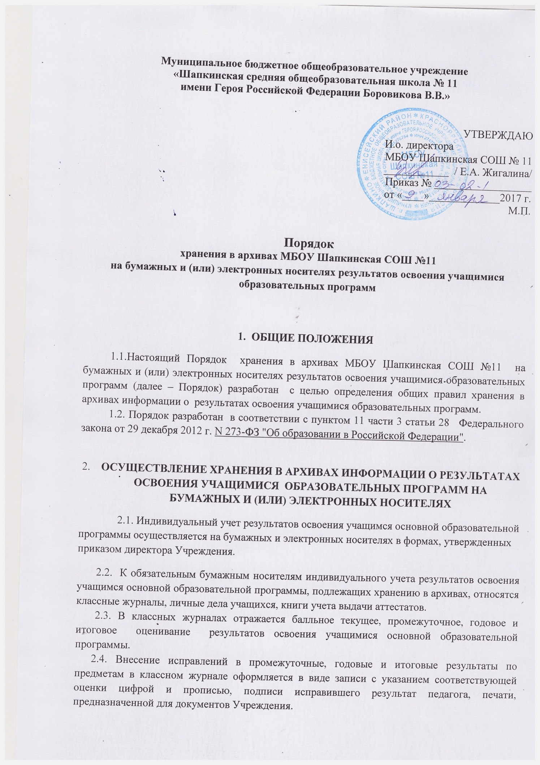 2.5. В личном деле выставляются итоговые результаты учащегося по предметам учебного плана соответствующей основной образовательной программы. Итоговые результаты учащегося по каждому году обучения заверяются печатью, предназначенной для документов Учреждения и подписью классного руководителя.
2.6. Личное дело при переводе учащегося в другую образовательную организацию отдается его родителю (законному представителю) по заявлению на имя директора Учреждения после предоставления справки-подтверждения о зачислении учащегося в другое Учреждение.
2.7. Результаты итогового оценивания учащегося по предметам учебного плана по окончанию основной образовательной программы основного и среднего общего образования в 9 и 11 классах заносятся в книгу выдачи аттестатов за курс основного общего и среднего общего образования и выставляются в аттестат о соответствующем образовании.
2.8. К не подлежащим обязательному хранению бумажным и электронным носителям индивидуального учета результатов освоения учащимися основной образовательной программы относятся личные и электронные дневники обучающихся, тетради для контрольных работ, портфолио ученика, а также другие бумажные и электронные персонифицированные носители.
2.9. Наличие и использование необязательных бумажных и электронных носителей индивидуального учета результатов освоения учащимся основной образовательной программы определяется решением администрации Учреждения, педагогом, решением методического объединения или педагогического совета.
2.10. Хранение в архивах данных об учете результатов освоения учащимся основных образовательных программ осуществляется на бумажных и электронных носителях в порядке, утвержденном федеральным органом исполнительной власти, осуществляющим функции по выработке государственной политики и нормативно-правовому регулированию в сфере образования.

